**RELIGIA - KLASA III**

**7. 04.2020 - Temat : Rekolekcje z biskupem Markiem**

Witam:)  
W ramach lekcji religii zapraszam do udziału w rekolekcjach dla dzieci Rybacy Boga

Przesyłam link   
<https://liblink.pl/WpR7GIKjnf>

Życzę wielu duchowych przeżyć   
**Pozdrawiam :) Iwona Jagodzińska**

## [iwonajagodzinska@gmail.com](mailto:iwonajagodzinska@gmail.com)

Tel. 609-595-623

Zadania do klasy III

06-08.04.2020

06.04.2020 r.

Temat: Siedem Przygód Sindbada Żeglarza (Podr. pol.-społ str. 20-23 – przeczytać, ćw. pol.-społ. str. 32 zad. 1 i 2

Podr. mat.-przyr. str. 22 – przeczytać, ćw. mat.-przyr. str. 21 zad 2 i 3

Ćwiczenia ogólnorozwojowe – zrób rozgrzewkę z poznanych ćwiczeń – 15 min.

Edukacja techniczna – wykonaj album o parkach narodowych ( 2 wybrane)

07.04.2020 r.

Temat: Reklamujemy książki ( Ćw. Piszę – zeszyt zadań polonistycznych str. 57 zad 6 i 7)

Ćw. Liczę – zeszyt zadań matematycznych str. 58 zad. 1 i 2

Edukacja muz. – posłuchaj przez 20 min. muzyki relaksacyjnej

Kółko czyt. – Wykonaj komiks na temat Świąt Wielkanocnych

08.04.2020 r.

Temat: Baśnie z różnych stron świata – przeczytaj ze swojej biblioteczki dowolną baśń i opisz w zeszycie o czym była

Ćw. mat.-przyr. str. 24 zad. 1 i 2

Edukacja informatyczna – zrób Pisankę wielkanocną w programie Paint

E-mail: [alinalapaj@poczta.onet.pl](mailto:alinalapaj@poczta.onet.pl)

Telefon: 880333172

**KLASA 3, JEZYK ANGIELSKI,** 06.04.2020 – 12.04.2020

INFORMACJE DLA RODZICÓW

Wszystkie nagrania znaleźć można na <https://www.macmillan.pl/strefa-ucznia>

Klikamy na „Szkoła podstawowa klasy 1-3”, następnie „Bugs Team 3 Reforma 2017” i wybieramy „Pobierz” przy „Pupil's Audio CD2”.

lub na: [https://drive.google.com/open?id=13Gcq5kQ5YhzBQmVtr_x2VHcNAJADGenq](https://drive.google.com/open?id=13Gcq5kQ5YhzBQmVtr_x2VHcNAJADGenq%20) (piki ściągamy na dysk, rozpakowujemy i odtwarzamy)

Jeżeli pojawią się problemy z pobraniem nagrań, bardzo proszę napisać maila na [tomaszurbaniakangielski@gmail.com](mailto:tomaszurbaniakangielski@gmail.com) i prześlę potrzebne nagrania.

**TEMAT: Sprawdzamy zrozumienia historyjki; pytamy o godzinę wykonywania czynności i udzielamy odpowiedzi.**

1. Na samym początku warto przypomnieć sobie nazwy czynności codziennych (podręcznik str. 40), podawanie godzin (podręcznik str. 41), a także historyjkę z zeszłej lekcji (podręcznik str. 42, 43). STRESZCZENIE HISTORYJKI: Na jednej z lekcji specjalnym gościem jest astronauta, któremu uczniowie zadają pytania dotyczące jego codziennych czynności. Duża ilość pytań sprawia, że astronauta jest zmoczony i stwierdza, że jego praca wcale nie jest taka trudna.
2. Przechodzimy do strony 44 w podręczniku. Uczniowie, na podstawie historyjki wykonują zadanie 2. Zadaniem ich, jest wybrać godzinę, która jest zgodna z treścią historyjki. Uczniowie odpowiadają (six o’clock). Dzieci wykonują resztę zadania samodzielnie W swoich zeszytach tworzą notatkę:

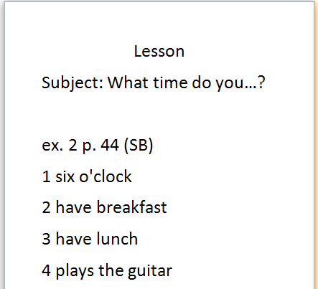

1. Przechodzimy do zadania 3. W tym zadaniu Sam chce się dowiedzieć, o której godzinie pan Harris wykonuje te czynności. Obrazki ilustrują odpowiedzi astronauty. Rodzic wciela się w rolę Sama i dopytuje się o różne czynności, dziecko, jako pan Harris, odpowiada na nie.

A)

RODZIC: What time do you get up?

DZIECKO: I get up at six o’clock.

B)

RODZIC: What time do you have lunch?

DZIECKO: I have lunch at half past one. c

C)

RODZIC:What time do you have a shower?

DZIECKO: I have a shower at ten o’clock.

D)

RODZIC:What time do you go to bed?

DZIECKO: I go to bed at half past ten.

1. W zadaniu 4 zadaniem dziecka jest napisanie krótkiego dialogu. Dzieci wybierają jedną z czynności, wymyślają dla niej godzinę i dialog zapisują w zeszytach.

Dialog powinien wyglądać następująco:

**„What time do you (wybrana czynność?**

**„I (wybrana czynność) at (wybrana godzina)”.**

1. Uczniowie przechodzą do zeszytu ćwiczeń. ZESZYT ĆWICZEŃ, STRONA 41 i wykonują zadania.

**TEMAT: Wielkanoc.**

1. Ostatnią lekcją przed Wielkanocą będzie lekcja poświęcona właśnie tym świętom.

Rozmawiamy z uczniami po polsku o tradycjach wielkanocnych, o symbolach, z jakimi kojarzy się im to święto.

1. Dzieci przypominają sobie nazwy symboli świątecznych poznane w Bugs Team 1 i 2, np.: Easter bunny, Easter eggs, basket, flowers, ham. Wskazujemy flagę na zdjęciu umieszczonym w lewym górnym rogu i pytamy się co to za kraj- Stany Zjednoczone (THE USA).
2. Otwieramy podręcznik na stronie 78. Dzieci dowiedzą się, jak obchodzona jest Wielkanoc w USA. Odtwarzamy nagranie robiąc pauzy po każdym zdaniu, a uczniowie przyglądają się zdjęciom, które są pomocne w zrozumieniu tekstu.

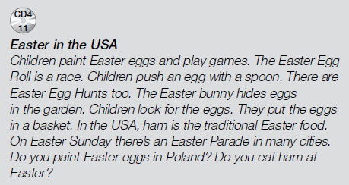

|  |
| --- |
| TŁUMACZENIE: Wielkanoc w USA. Dzieci malują pisanki i grają w gry. „The Easter Egg Roll” to wyścig. Dzieci popychają jajko przy użyciu łyżki. Są również „polowania” na pisanki. Króliczek chowa jajka w ogródku. Dzieci szukają jajek. Umieszczają je w koszyczku. W Stanach Zjednoczonych szynka jest tradycyjnym jedzeniem wielkanocnym. W świąteczną niedzielę w wielu miastach jest wielkanocna parada. Czy malujecie pisanki w Polsce? Czy jecie szynkę na Wielkanoc? |

1. Przechodzimy do zadania 2, czyli piosenki. Dzieci słuchają utworu i wskazują na zdjęciach symbole świąteczne wymieniane w piosence. Wyjaśniamy znaczenie wyrażenia COLOURFUL COSTUME- kolorowy kostium.

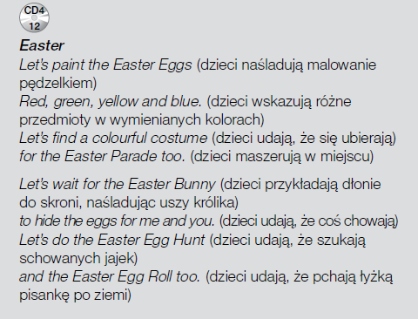

1. Przechodzimy do quizu, który sprawdzi wiedzę dzieci z tematu Wielkanocy. Dzieci wybierają jedną z dwóch odpowiedzi a następnie w swoich zeszytach sporządzają notatkę.

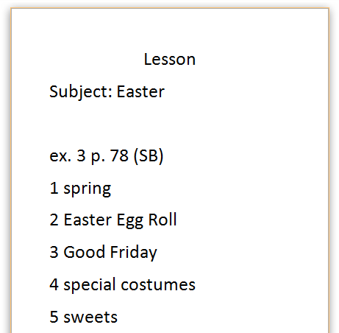

1. Zadaniem domowym jest narysowanie jajka wielkanocnego. Proszę, by dziecko nazwało jego kolory w języku angielskim i podpisało je na pracy. Jajka rysujemy na kartce A4 (mała kartka z bloku), fotografujemy i przesyłamy na adres email nauczyciela.

Bardzo proszę, by zdjęcia uzupełnionych ćwiczeń i zadań domowych przesyłać na maila tomaszurbaniakangielski@gmail.com gdyż będą one podstawą do wystawienia ocen.

W razie jakichkolwiek pytań/ problemów proszę o kontakt email: [tomaszurbaniakangielski@gmail.com](mailto:tomaszurbaniakangielski@gmail.com), lub poprzez Skype- login: tomaszurbaniakangielski, telefon: 575-692-535